

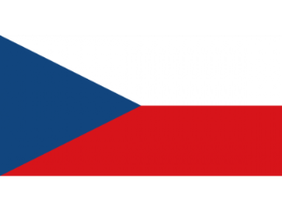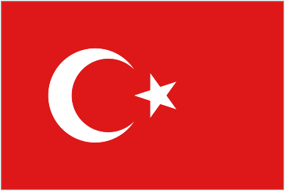

TÜRKİYE- ÇEKYA İŞ FORUMU

04 Eylül 2019, İstanbul

**Yer:** Swissotel The Bosphorus, İstanbul

**Taslak Program**

**09:30 – 10:00 Kayıt**

**10:00 – 11:00 Resmi Hitaplar**

* Sayın Nazmi Akıman, DEİK Türkiye-Çekya İş Konseyi Başkanı
* Sayın Vladimír Dlouhý, Çek Ticaret Odası Başkanı
* Sayın Nail Olpak, DEİK Başkanı
* Sayın Karel Havlíček, Çek Cumhuriyeti Sanayi ve Ticaret Bakanı
* Sayın Mustafa Varank, T.C. Sanayi ve Teknoloji Bakanı
* Sayın Andrej Babiš, Çek Cumhuriyeti Başbakanı

**11:00 – 11:05 DEİK Türkiye - Çekya İş Konseyi ve Çek Ticaret Odası arasında İşbirliği Eylem Planı İmza Töreni**

**11:05 – 12:15 Sunumlar: Türkiye ve Çekya arasında işbirliği imkanları ve ticari fırsatlar**

‘Türkiye Yatırım Ortamı’

*Sayın Ahmet Cüneyt Selçuk, Koordinatör, T.C. Cumhurbaşkanlığı Yatırım Ofisi*

*Sayın Peter Bodnar, Komite Başkanı, Czech Power Industry Alliance(CPIA)*

*‘Çek Özel Sektör Heyetinin Tanıtımı’*

*Sayın Monika Müllerová, Dış İlişkiler Proje Müdürü, Çek Ticaret Odası*

**12:15 - 14:00 Networking ve Açık Büfe Öğle Yemeği**